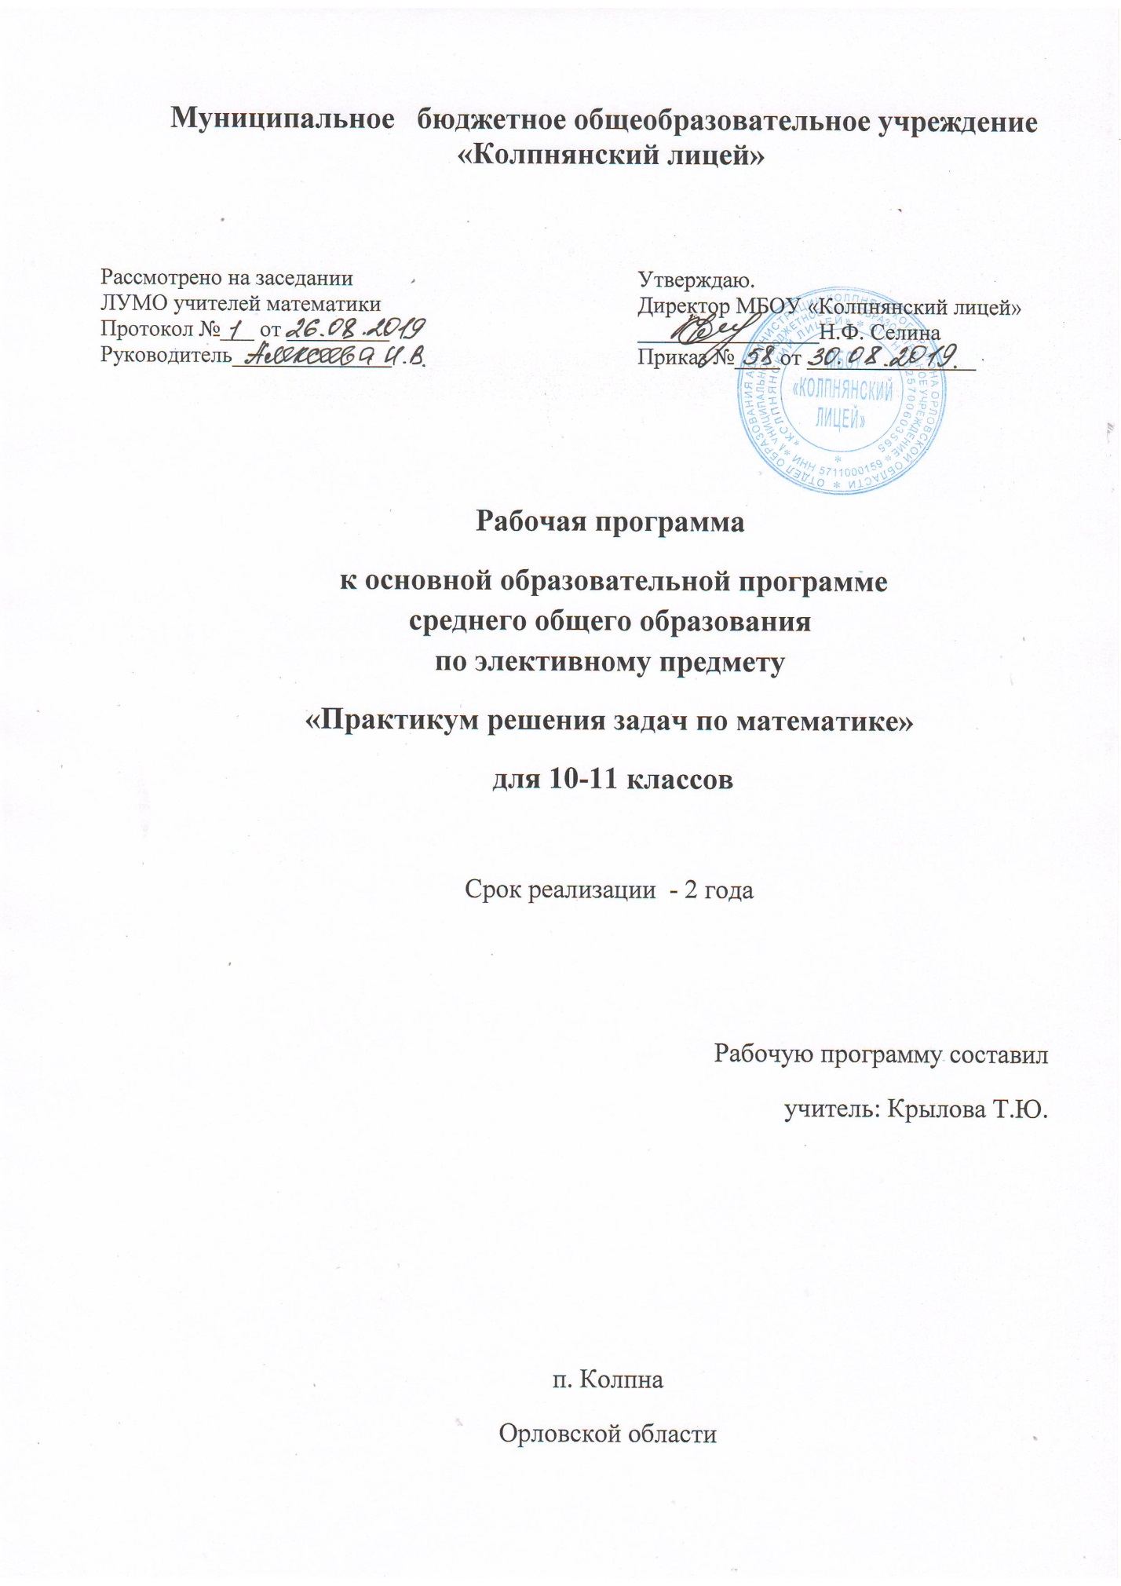
Элективный предмет "Практикум решения задач по математике" рассчитан на 34 часа для обучающихся 10 классов и на 34 часа для обучающихся 11 класса (всего 68 часов). Программа элективного предмета составлена на основе следующих документов:
1. Федеральный закон от 29.12.2012 г. № 273-ФЗ «Об образовании в Российской Федерации» (редакция от 23.07.2013).
2. Об утверждении Федерального компонента государственного образовательного стандарта начального общего, основного общего и среднего (полного) общего образования / Приказ Министерства образования и науки Российской Федерации от 05.03.2004 г. № 1089.
3. О примерных программах по учебным предметам федерального базисного учебного плана / Приказ Министерства образования и науки Российской Федерации от 07.07.2005 г. № 03-126.

Данная рабочая программа предназначена для реализации в МБОУ «Колпнянский лицей» в общеобразовательных классах и предполагает изучение практикума на базовом уровне( элективный предмет) в объеме 68 часов: в 10 классе по 34 ч (1 ч в неделю), в 11 классе 34 ч (1 ч в неделю).

1.Требования к уровню подготовки обучающихся
Выполнение практических занятий имеет целью закрепить у обучающихся теоретические знания и развить практические навыки и умения в области математики.
- Учащиеся должны знать, что такое проценты и сложные проценты, основное свойство пропорции.
- Знать схему решения линейных, квадратных, дробно-рациональных, иррациональных уравнений.
- Знать способы решения систем уравнений.
- Знать определение параметра; примеры уравнений с параметром; основные типы задач с параметрами; основные способы решения задач с параметрами. Знать определение линейного уравнения и неравенства с параметрами. Алгоритмы решения линейных уравнений и неравенств с параметрами графическим способом. Определение квадратного уравнения и неравенства с параметрами. Алгоритмы решения квадратного уравнения и неравенства с параметрами графическим способом
- Проводить тождественные преобразования иррациональных, показательных, логарифмических и тригонометрических выражений.
- Решать иррациональные, логарифмические и тригонометрические уравнения и неравенства.
- Решать системы уравнений изученными методами.
- Строить графики элементарных функций и проводить преобразования графиков, используя изученные методы.
- Применять аппарат математического анализа к решению задач.
- Применять основные методы геометрии (проектирования, преобразований, векторный, координатный) к решению геометрических задач.
- Уметь применять вышеуказанные знания на практике.
2.Содержание учебного предмета
10 класс

Тема 1. Текстовые задачи (8 часов)
Логика и общие подходы к решению текстовых задач. Простейшие текстовые задачи. Основные свойства прямо и обратно пропорциональные величины. Проценты, округление с избытком, округление с недостатком. Выбор оптимального варианта. Выбор варианта из двух возможных Выбор варианта из трех возможных Выбор варианта из четырех возможных. Текстовые задачи на проценты, сплавы и смеси, на движение, на совместную работу.
Тема 2. Тригонометрия (8часов)
Вычисление значений тригонометрических выражений. Преобразования числовых тригонометрических выражений. Преобразования буквенных тригонометрических выражений. Тригонометрические уравнения и неравенства. Простейшие тригонометрические уравнения. Два метода решения тригонометрических уравнений: введение новой переменной и разложение на множители. Однородные тригонометрические уравнения.

Тема 3. Планиметрия (8часов)
Треугольник. Параллелограмм, прямоугольник, ромб, квадрат. Трапеция. Окружность и круг. Окружность, вписанная в треугольник, и окружность, описанная около треугольника. Многоугольник. Сумма углов выпуклого многоугольника. Правильные многоугольники. Вписанная окружность и описанная окружность правильного многоугольника. Координатная плоскость. Векторы. Вычисление длин и площадей.
Задачи, связанные с углами. Многоконфигурационные планиметрические задачи.
Тема 4. Стереометрия (7 часов)
Призма, ее основания, боковые ребра, высота, боковая поверхность; прямая призма; правильная призма. Параллелепипед; куб; симметрии в кубе, в параллелепипеде. Пирамида, ее основание, боковые ребра, высота, боковая поверхность; треугольная пирамида; правильная пирамида. Сечения куба, призмы, пирамиды. Представление о правильных многогранниках (тетраэдр, куб, октаэдр, додекаэдр и икосаэдр).
Величина угла, градусная мера угла, соответствие между величиной угла и длиной дуги окружности. Угол между прямыми в пространстве; угол между прямой и плоскостью, угол между плоскостями. Расстояние от точки до прямой, от точки до плоскости; расстояние между параллельными и скрещивающимися прямыми, расстояние между параллельными плоскостями. Площадь поверхности составного многогранника.
Тема 5. Практикум по решению задач ЕГЭ (3 часа)
Тригонометрические уравнения, отбор корней, Угол между прямыми в пространстве; угол между прямой и плоскостью, угол между плоскостями.
№13,№14
11 класс

Тема 1. Вычисления и преобразования (6 часов)
Преобразования алгебраических выражений и дробей, числовых рациональных выражений, буквенных иррациональных выражений, числовых тригонометрических выражений, числовых тригонометрических выражений. Вычисление значений тригонометрических выражений. Выполнение действий с целыми числами, натуральными степенями и целыми рациональными выражениями, с дробями, целыми степенями и дробно-рациональными выражениями, действия с корнями, дробными степенями и иррациональными выражениями.
Тема 2. Практико – ориентированные задачи (5 часов)
Чтение графиков и диаграмм. Работа с графиками, схемами, таблицами. Определение величины по графику. Определение величины по диаграмме. Начала теории вероятностей.
Классическое определение вероятности задания на построение и исследование простейших математических моделей: моделирование реальных ситуаций с использованием статистических и вероятностных методов, решение простейших комбинаторных задач методом перебора, а также с использованием известных формул; вычисление в простейших случаях вероятности событий на основе подсчета числа исходов. Простейшие текстовые задачи. Выбор оптимального варианта. Задачи с прикладным содержанием. Текстовые задачи. Числа и их свойства.
Тема 3. Стереометрия (5 часов)
Задачи на нахождение объемов и площадей поверхностей пространственных фигур. Основные формулы для нахождения значений геометрических величин пространственных фигур, дополнительные построения. Углы и расстояния в пространстве.
Тема 4. Типовые задания 13,14,15,16,17,18 (18 часов)
Тригонометрические уравнения: методы решений и отбор корней.
Арифметический способ. Алгебраический способ. Геометрический способ. Основные методы решения тригонометрических уравнений. Тригонометрические уравнения, линейные относительно простейших
тригонометрических функций. Тригонометрические уравнения, сводящиеся к алгебраическим уравнениям с помощью замены. Метод разложения на множители. Комбинированные уравнения.
Многогранники: типы задач и методы их решения.
Расстояния и углы. Расстояние между двумя точками. Расстояние от точки до прямой.
Расстояние от точки до плоскости. Расстояние между скрещивающимися прямыми.
Угол между двумя прямыми. Угол между прямой и плоскостью. Угол между плоскостями.
Площади и объемы. Площадь поверхности многогранника. Площадь сечения многогранника. Объем многогранника.
Системы неравенств с одной переменной.
Решение показательных и логарифмических неравенств. Показательные неравенства. Логарифмические неравенства. Смешанные неравенства. Системы неравенств.
Планиметрические задачи с неоднозначностью в условии (многовариантные задачи)
Функция и параметр. Функции, заданные в явном виде. Применение свойств функции. Функции, заданные в неявном виде. Решение задач разными способами.
Банковские задачи. Задачи на целые числа. Делимость целых чисел. Десятичная запись числа. Сравнения. Выражения с числами. Выражения с переменными. Методы решения уравнений и неравенств в целых числах.

3.Учебно-тематический план
10 класс

№ п/п | Содержание обучения | Всего
1. | Текстовые задачи | 8
2. | Тригонометрия | 8
3. | Планиметрия | 8
4. | Стереометрия | 7
5. | Практикум по решению задач | 3
 | Всего часов | 34

11 класс
№  п/п | Содержание обучения | Всего
1. | Вычисления и преобразования | 6
2. | Практико – ориентированные задачи | 5
3. | Стереометрия | 5
4. | Типовые задания №13,№14,№15,№16,№17, №18,№19 | 18
 | Всего часов | 34

Муниципальное бюджетное общеобразовательное учреждение
«Колпнянский лицей»
Утверждаю.
Директор МБОУ «Колпнянский лицей»
________________Н.Ф. Селина
Приказ №____от _______________

Календарно – тематическое планирование
уроков по элективному предмету
«Практикум решения задач по математике»
в 10 а,б классах
на 2019-2020 учебный год

Учитель: Крылова Т. Ю.,
I квалификационная категория

Количество часов 34
В неделю – 1 час

п. Колпна
Орловской области
2019 год

Календарно-тематическое планирование уроков по предмету «Практикум решения задач по математике»

в 10 А,Б КЛАССах
№ урока | Наименование разделов и тем | Количество часов | Дата проведения
 |  |  | план | факт
 | Текстовые задачи (8часов)
1 | Простейшие текстовые задачи | 1
2 | Простейшие текстовые задачи | 1
3 | Выбор оптимального варианта | 1
4 | Выбор оптимального варианта | 1
5 | Текстовые задачи на проценты, сплавы и смеси | 1
6 | Текстовые задачи на проценты, сплавы и смеси | 1
7 | Текстовые задачи на движение и совместную работу | 1
8 | Текстовые задачи на движение и совместную работу | 1
 | Тригонометрия (8часов)
9 | Преобразования числовых и буквенных тригонометрических выражений. | 1
10 | Преобразования числовых и буквенных тригонометрических выражений. | 1
11 | Преобразования числовых и буквенных тригонометрических выражений. | 1
12 | Методы решения тригонометрических уравнений | 1
13 | Методы решения тригонометрических уравнений | 1
14 | Методы решения тригонометрических уравнений | 1
15 | Методы решения тригонометрических уравнений | 1
16 | Методы решения тригонометрических уравнений | 1
 | Планиметрия (8часов)
17 | Вычисление длин и площадей | 1
18 | Вычисление длин и площадей | 1
19 | Задачи, связанные с углами | 1
20 | Задачи, связанные с углами | 1
21 | Углы и расстояния в пространстве | 1
22 | Углы и расстояния в пространстве | 1
23 | Многоконфигурационная планиметрическая задача | 1
24 | Многоконфигурационная планиметрическая задача | 1
 | Стереометрия (7часов)
25 | Параллелепипед, куб | 1
26 | Призма | 1
27 | Призма | 1
28 | Пирамида | 1
29 | Пирамида | 1
30 | Составные многогранники | 1
31 | Составные многогранники | 1
 | Практикум по решению задач (3 часа)
32 | Методы решения тригонометрических уравнения | 1
33 | Тригонометрические уравнения, сводящиеся к квадратным | 1
34 | Отбор корней | 1
 | Итого | 34

